内蒙古一分钟 | 伊利金领冠诉说时间的力量

六十秒实际很短。六十秒，宝宝蹒跚不过四五米；六十秒，宝宝饮奶只有一百多毫升六十秒；六十秒，宝宝能咿呀出几声“妈妈，我爱你”。六十秒却也很长。六十秒，伊利金领冠母爱计划能指导上百个新生代妈妈；六十秒，伊利金领冠的科研人员能采集千余个母乳营养数据；六十秒，伊利金领冠欧洲创新中心的母乳分析仪工作上千万亿次。
10月18日，人民日报推出了“中国一分钟·地方篇”系列微视频。《内蒙古一分钟》带我们走进了快步发展的内蒙古。六十秒，33个婴儿在神州大地呱呱坠地；六十秒，13.2吨牛奶走向千家万户。六十秒很短，十六年很长。为了能代表中国奶粉业的60秒出镜，伊利金领冠在母乳研究的漫长历程中走了16年

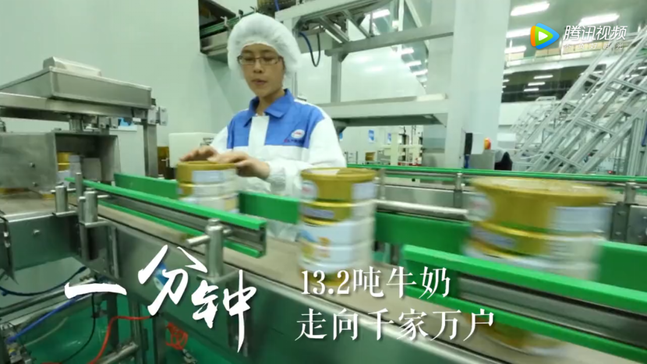
伊利金领冠出现在《内蒙古一分钟》微视频中

步步积累，成就世界级品质
不积跬步，无以至千里。伊利金领冠世界级品质的铸就，源于每一分钟对卓越品质的追求。从内蒙走向中国，从中国走向世界，伊利集团始终坚守“伊利即品质”的企业信条，为中国消费者提供更好地服务。
伊利在业内首创了“质量管控三条线”，其严苛程度在业界闻名。所谓“三条线”，即在国标线基础上提升50%设置企标线，在企标线基础上再提升20%设置内控线，层层把关，管控品质。一直以来，伊利金领冠严守三条标准线，更严选奶源，精益求精，打造出了让中国妈妈值得信赖的产品。
出于对品质的自信，伊利完成了奶粉全过程追溯平台建设，实现了对奶粉生产全过程数字化、透明化管理。消费者只需“微信扫一扫”，就能将伊利金领冠的追溯信息一览无遗。专业的营养和看得见的透明品质，让伊利金领冠系列产品广受中国妈妈好评。步步严谨，步步积累，成就了伊利金领冠更好的品质，也让世人见识了中国奶粉品牌的自信。

分秒努力，成就十六年专业硕果
台上一分钟，台下十年功，每一分钟的坚持都有意义。伊利金领冠凭借16年对母乳研究每分每秒的认真与坚守，站上了中国奶粉品牌领导者的舞台。
伊利的母乳研究工作从2003年下半年开始立项，当时国内还没有开始大规模做母乳研究的企业，这一开始便是16年。16年里，伊利的母乳采集员在全国范围内采集点滴母乳，至今伊利积累了100多万份母乳营养成分数据，建成了中国首个企业母乳研究数据库，并发布了以企业为主导的首部《中国母乳研究白皮书》。其重大母乳研究成果——“含α-乳清蛋白和β-酪蛋白组合的婴儿配方奶粉及其制备方法”获得了国家发明专利优秀奖，并已成功应用到了伊利金领冠系列产品中。
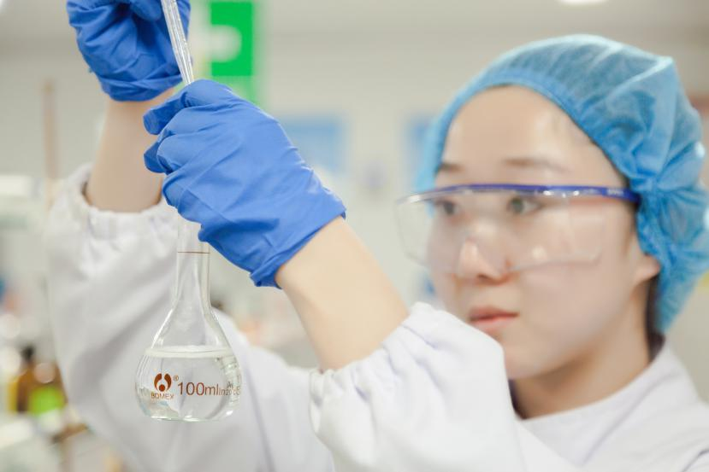

每一分钟都不会稀释，十六年只是一个起点。展望新时代，每个时代都有坚守的企业，守住底线守住品质守住信任泱泱中国，需要坚守的力量，呼唤坚守的企业。把握好每一个稍纵即逝的六十秒，是伊利金领冠这兢兢业业的十六年。伊利金领冠坚守奶粉产业的奥运标准，守护的是中国宝宝的未来。相信伊利金领冠，16年母乳研究，专为中国宝宝而生。

